Косилка смещаемая FERRI MHD 300
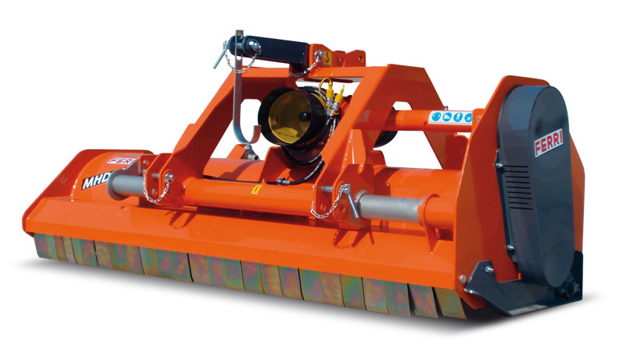

Технические характеристики:
Рекомендованная мощность трактора, л.с. | 90-130
Ширина среза, мм | 2960
Общая ширина, мм | 3150
Ротор, об/мин | 20000
Вес, кг | 970
ВОМ трактора, об/мин | 1000
Скорость лопасти, м/сек | 52
Количество цепей | 84
Максимальный диаметр скашивания, мм | 50

